05.10.21. года в МКОУ АГО «Марикршинской ООШ» был проведен открытый урок по основам безопасности жизнедеятельности среди обучающихся 6,7,8 классов, приуроченный ко Дню гражданской обороны Российской Федерации, с проведением тренировок по защите детей от чрезвычайных ситуаций.
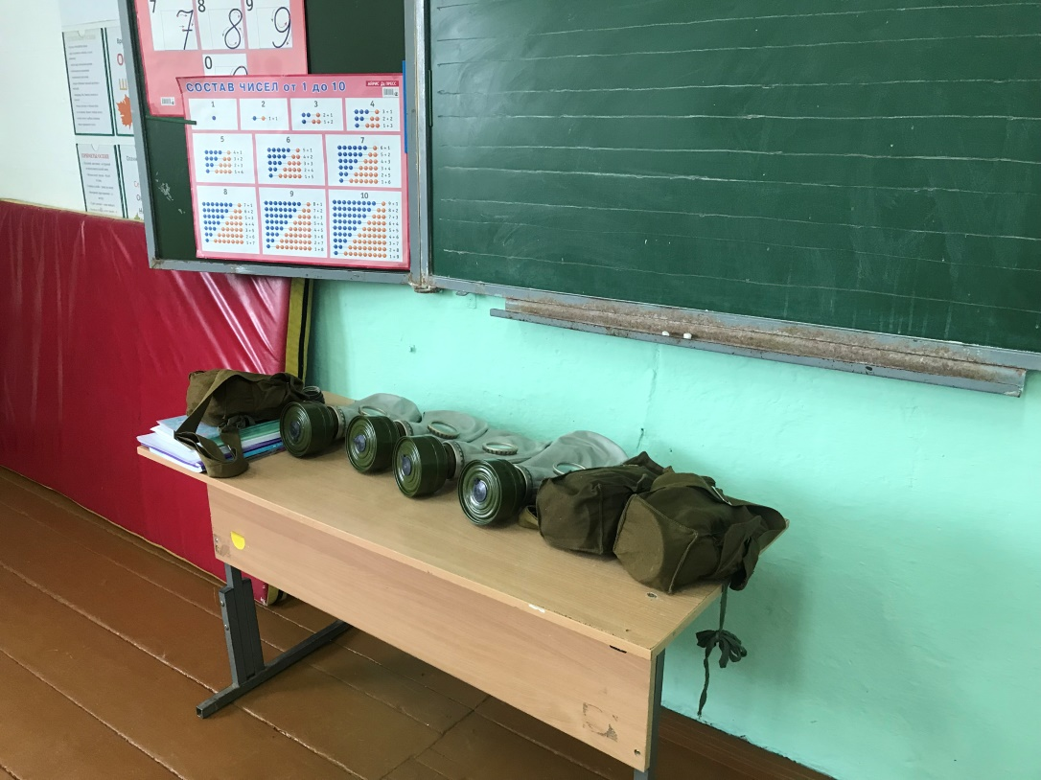
На уроке обучающиеся учились делать ватно марлевую повязку из подручных материалов ( ваты и марли). Осуществлялась работа в парах.
Отрабатывались команды «Внимание Всем!»
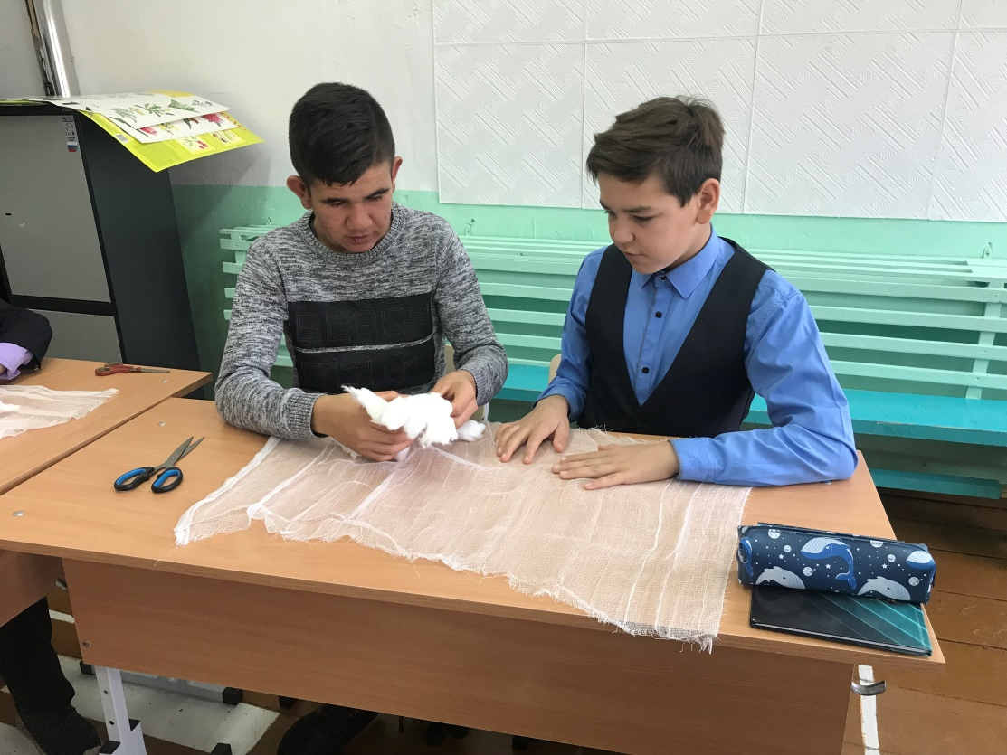
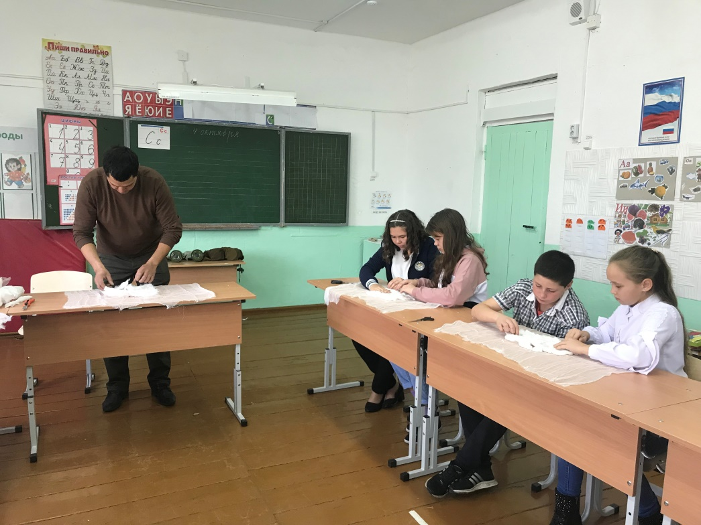
Отрабатывались команды «Внимание Всем!»

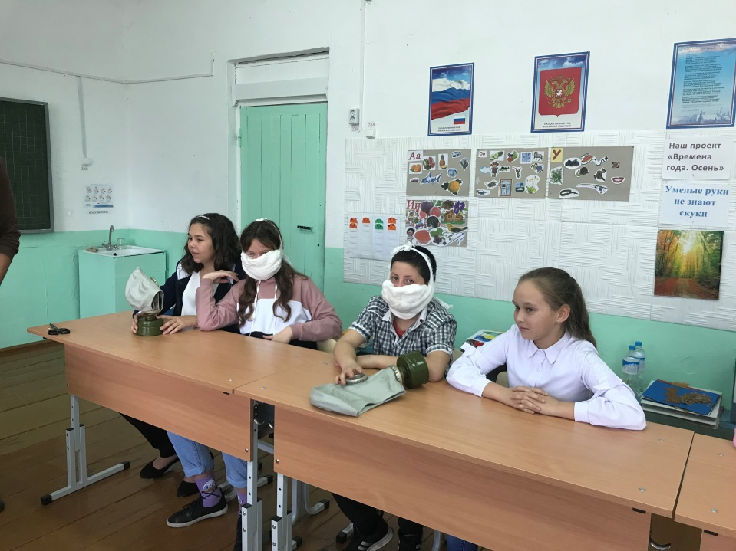
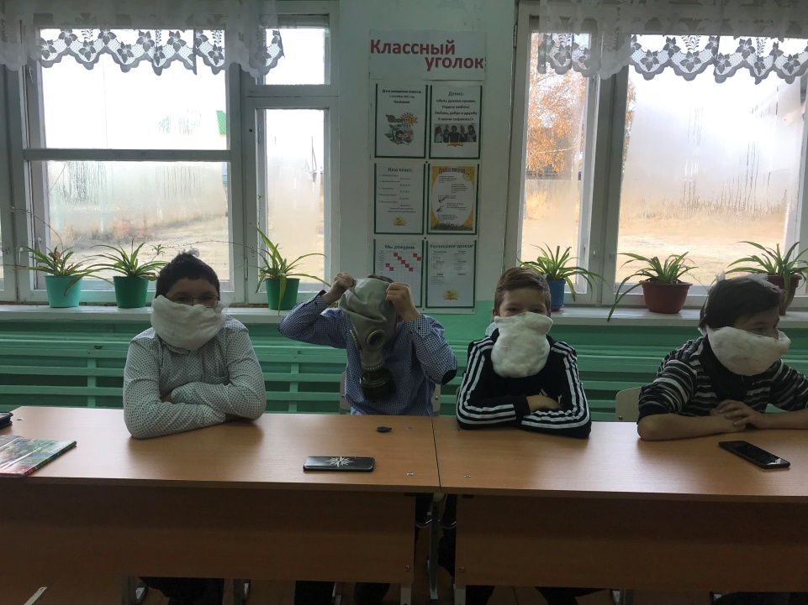
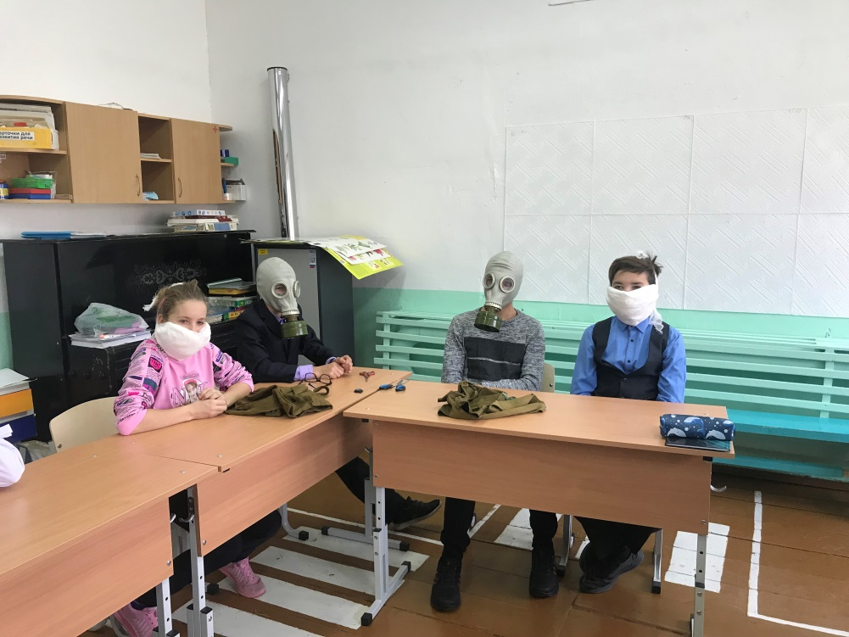
Защита от сильно действующих ядовитых веществ (хлор, аммиак и др.), где средствами защиты являются противогаз. Осуществляли разбор противогаза и знакомились с правилами использования.
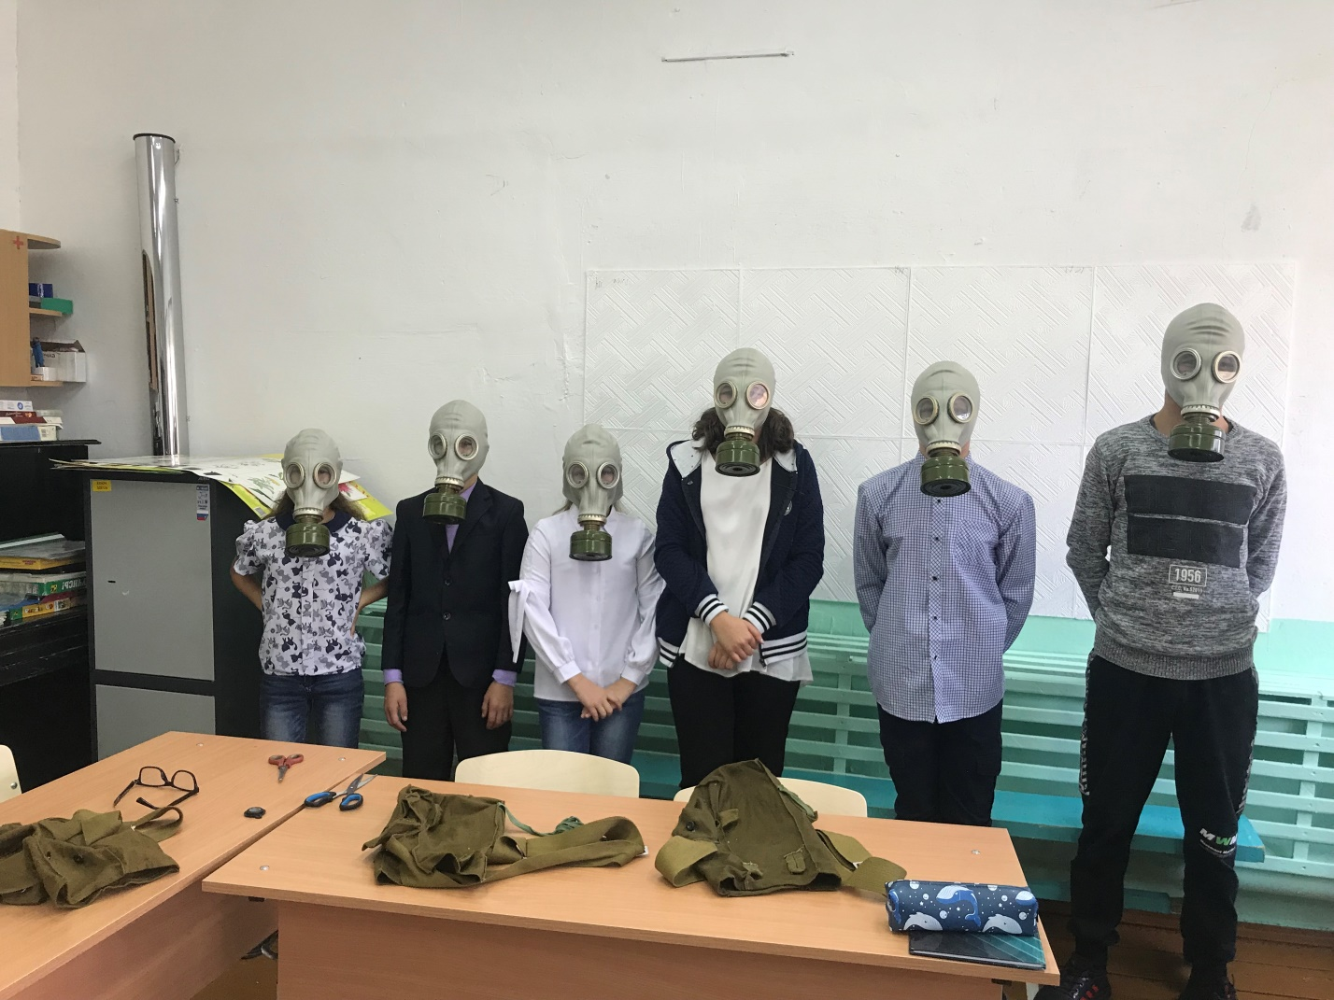
Наши обучающиеся после этого урока знают про индивидуальные средства защиты, умеют ими пользоваться и знают как их делать. Спасибо, Игорь Анатольевич, было очень познавательно и интересно!!!

